Муниципальное дошкольное образовательное автономное учреждение
«Детский сад №35»

Проект по пластилинографии

«Пластилиновые фантазии»
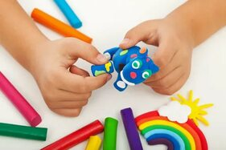

Выполнили: Масакова Светлана Александровна

г. Оренбург, 2025 г.
Паспорт проекта
«Волшебство с ребенком вместе сотворим
- в этом нам поможет пластилин!

Вид проекта – познавательно – исследовательский
Участники проекта:
- воспитатели группы;
- обучающиеся в возрасте от 4 до 5 лет;
- родители (законные представители).
Срок проекта: 16.02.2025 по 26.03.2025
Актуальность темы:
Вопрос развития мелкой моторики детей довольно актуален. Это неоднократно подчеркивается педагогами, психологами и другими специалистами в области дошкольного образования. Работа педагога по развитию мелкой моторики детей актуальна не только для раннего возраста, но и для детей средне-старшего возраста и обусловлена возрастными психологическими и физиологическими особенностями детей, ведь именно в данный возрастной период у ребёнка особенно интенсивно развиваются структуры и функции головного мозга ребенка, что расширяет его возможности в познании окружающего мира. Всестороннее представление об окружающем предметном мире у ребёнка не может сложиться без тактильно – двигательного восприятия, так как оно лежит в основе чувственного познания. Именно с помощью тактильно – двигательного восприятия складываются первые впечатления о форме, величине предметов, их расположении в пространстве.
Центральным моментом работы по развитию творческих способностей является развитие у детей умения выделять и при помощи особых средств оформлять, воплощать в пластичном материале различные образы окружающего мира. Развитию творческой активности, пробуждения интереса к изобразительной деятельности у детей, способствует использование нетрадиционной техники работы с пластилином - «Пластилинография».
Основной материал — пластилин, а основным инструментом в пластилинографии является рука (вернее, обе руки, следовательно, уровень умения зависит от владения собственными руками. Данная техника хороша тем, что она доступна детям дошкольного возраста, позволяет быстро достичь желаемого результата и вносит определенную новизну в творчество детей, делает его более увлекательным и интересным, что очень важно для работы с детьми.
Одним из несомненных достоинств занятий по пластилинографии с детьми дошкольного возраста является интеграция предметных областей знаний. Деятельность пластилинографией позволяет интегрировать различные образовательные сферы. Темы тесно переплетаются с жизнью детей, с той деятельностью, которую они осуществляют в другой деятельности (по ознакомлению с окружающим миром и природой, развитию речи, и т. д.) .
Таким образом, данные показывают, что система обучения дошкольников, направленная на формирование творчества, должна предполагать развитие у детей умения находить оригинальные способы для создания художественного образа, которое возможно через пластилинографию.
Проблема проекта: Развитие ручной умелости у детей дошкольного возраста посредством пластилинографии, создание условий для самореализации и творческого развития детей, их воспитания и формирования эстетических и нравственных качеств ребёнка, необходимых для создания индивидуальных неповторимых работ методом пластилинографии.
Задачи проекта:
- Учить передавать простейший образ предметов, явлений окружающего мира посредством пластилинографии.
- Учить основным приемам пластилинографии (надавливание, размазывание, отщипывание, вдавливание).
- Учить работать на заданном пространстве.
- Учить принимать задачу, слушать и слышать речь воспитателя действовать по образцу, а затем по словесному указанию.
- Учить обследовать различные объекты (предметы) с помощью зрительного, тактильного ощущения для обогащения и уточнения восприятия их формы, пропорции, цвета.
- Развивать мелкую моторику, координацию движения рук, глазомер.
- Развивать интерес к процессу и результатам работы;
- Воспитывать навыки аккуратной работы с пластилином.
Методы проекта:
Словесные: беседы, объяснения, вопросы, художественное слово, пояснение, поощрение; знакомство со стихами, потешками, пальчиковыми играми.
Наглядные: показ работ, рассматривание иллюстраций, презентаций, образец;
Практические: выполнение работы, совместные действия воспитателя и ребенка. Приёмы рисования пластилином:
- рисование пластилиновыми верёвочками или «колбасками»;
- рисование мазками;
- заполнение фрагментов картин пластилиновыми шариками;
- процарапывание по пластилину;
- вырезание отдельных заранее картин, заполнение их дополнительными материалами, например бусинками, крупами, различными семечками, кружевами.
Предполагаемые результаты:
Реализация познавательной активности. Весь подбираемый материал для занятий с детьми, имеет практическую направленность, максимально опирается на имеющийся у них жизненный опыт, помогает выделить сущность признаков изучаемых объектов и явлений, активизирует образы и представления, хранящиеся в долговременной памяти. Они позволяют уточнить уже усвоенные им знания, расширить их, применять первые варианты обобщения.
Обогащение словаря. В процессе обыгрывания сюжета и выполнения практических действий с пластилином ведётся непрерывный разговор с детьми. Такая игровая организация деятельности детей стимулирует их речевую активность, вызывает речевое подражание, формирование и активизации словаря, пониманию ребенком речи окружающих.
Знакомство с художественными произведениями, стихами, потешками, пальчиковыми играми.
Появление первых элементарных математических представлений о счете, размере, величине.
Развитие сенсорных эталонов. Сенсорное развитие занимает одно из центральных мест в работе с детьми по пластилинографии. Происходит развитие общих сенсорных способностей: цвет, форма, величина.
Воспитывание тактильных и термических чувств пальцев. Необходимость тактильного и термического чувства кончиками и подушечками пальцев обусловлена практикой жизни, должна стать необходимой фазой обучения, накопления социокультурного опыта ребенка.
Дети дошкольного возраста наилучшим образом знакомятся с материалами через тактильные ощущения. На занятиях проекта происходит реализация впечатлений, знаний, эмоционального состояния детей в изобразительном творчестве.
Развитие умелости рук, укрепление силы рук, развитие согласованности движений обеих рук, движений пальцев.
1 этап – подготовительный. Постановка цели и задач, определение направлений, объектов, методов, предварительная работа с детьми и родителями, выбор оборудования и материалов.
Формы организации работы 1 этапа:
- планирование проектной деятельности по теме «Пластилиновые фантазии»;
- подбор методической и художественной литературы;
- составление плана взаимодействия с родителями и детьми.
-освоить приемы надавливания, вдавливания, размазывания пластилина подушечкой пальца; прием отщипывания маленького кусочка пластилина и скатывания шарика между двумя пальчиками;
- освоить правильную постановку пальца;
- научиться работать на ограниченном пространстве;
- самостоятельно выбирать рисунок для работы.
2 этап – практический. Выполнение задач проекта, через практическую деятельность детей.

Формы организации работы 2 этапа:
Формы работы с детьми | Формы работы с родителями
Тематическая беседа:  Чтение художественной литературы  Дидактические игры  Сюжетные игры:  Конструирование:  Разучивание пальчиковых игр:  Подвижные игры: | Знакомство родителей с задачами проекта.  Консультация «Консультация для родителей «Пластилинография в детском саду. Виды пластилинографии» (Приложение № 1)  Папка –передвижка «Пластилинография-это интересно»  (Приложение № 2)  Привлечение родителей к пополнению развивающей среды (пластилин, стеки, доски для лепки ).

Образовательные  области | Виды детской деятельности
Физическое развитие. | Малоподвижная игра с мячом «Можно – нельзя»  Пальчиковые игры «Пластишка», «Лепим вместе»  (Приложение № 3)  Игровое упражнение: « Змейка», «Машина»  (Приложение № 4)
Социально- коммуникативное развитие. | Просмотр мультфильма « Фиксики «Пластилин»,  Беседа «Волшебный пластилин» (Приложение № 5)
Художественно- эстетическое развитие | Выставка детских работ «Декоративная пластина. Земля-наш дом» (фотогалерея)  Выставка работ «Мои фантазии»  (фотогалерея)
Речевое развитие | Чтение сказки «О белом пластилине»,  (Приложение № 6)  Стихи про пластилин : В. Палторжицкий «Я леплю из пластилина», «Разноцветный пластилин», «Пластилиновый вопрос», «В пальцах тёплый пластилин»  (Приложение № 7)  Загадки про пластилин
Познавательное развитие. | Экспериментирование«Пластилиновые секреты» Приложение № 8)  «Каким бывает пластилин?»  (Приложение № 9)
3 этап – обобщающий (заключительный). Обобщение результатов работы в игровой форме, их анализ, закрепление полученных знаний, формулировка выводов.
- Выставка продуктов детской деятельности.
- Участие детских работ в интернет конкурсах.
- Подведение итогов.
- Оформление фотоальбома «Чудеса своими руками».
В ходе проекта «Пластилиновые фантазии» предполагаемые результаты были достигнуты:
- обрели опыт социально активной деятельности;
- обрели опыт совместной деятельности в использовании метода пластилинографии;
- овладели навыками и умениями в применении приемов работы с пластилином в практической деятельности;
- научились создавать собственные картины методом пластилинографии.

ПРИЛОЖЕНИЕ
Приложение № 1


Девчонки и мальчишки,
а также их родители!
с пластилинографией познакомиться
не хотите ли?!)))
Совсем недавно в декоративно-прикладном творчестве появилось еще одно оригинальное и интересное направление – пластилинография. Это новый вид рисования, который уже обрел популярность и активно используется в дошкольных заведениях и младших классах на уроках творчества с детьми. Но многие еще не знают, что это такое. С этим вопросом следует разобраться.

С раннего возраста детей знакомят родители и воспитали в детском саду с таким материалом, как пластилин. Он мягкий и пластичный, ребенок очень быстро учится лепить, разминать, скатывать шары и полоски. Но благодаря новой технике малышу теперь будут доступны новые знания: он научится размазывать, сплющивать, скатывать. Пластилин очень мягкий и податливый, поэтому считается идеальным вариантом для маленького творца.
Очень важно следить во время выполнения работы за пальчиками ребенка. Педагог должен в самом начале научить малыша правильным движениям при рисовании пластилином:
— размазывать пластилин следует двумя способами: сверху вниз или с левой стороны в правую;
— работа выполняется исключительно подушечкой пальца;
— при работе следует следить, чтобы пальчик не гнулся.
Начинать учить малыша рисованию пластилином следует с самых простых картинок и сюжетов. Дети очень любят все самое яркое, поэтому лучше всего выбирать такие композиции, как солнышко, домик, радуга, цветик - семицветик.

Не стоит сбрасывать со счетов пользу, которую приносит работа с пластилином, развитию ребенка. Среди основных преимуществ регулярных занятий с пластилином для малышей, которые ходят в младшие классы или детсад, следует выделить:
- — реализацию познавательной способности;
- — развитие мелкой моторики;
- — расширение кругозора;
- — развитие тактильной чувствительности;
- — увеличение словарного запаса малыша;
- — закладку эстетического вкуса;
- — ознакомление с миром, который окружает ребенка;
- — развитие способностей сенсорного характера;
- — появление возможности выразить свои эмоции.
Такие занятия в дошкольном возрасте станут прекрасной подготовкой к школе, ведь благодаря им ручки малыша становятся более послушными и сильными, что положительно скажется на обучении письму.

Всем дошкольникам будет доступна прямая пластилинография, в которой лепное изображение строится на ровной поверхности. При выполнении картины нужно сначала скатать объемные формы, например, колобки, колбаски, потом расположить их по контуру и расплющить в соответствии с замыслом, хорошо присоединив детали.
Обратная пластилинография(витражная) предполагает рисование с обратной стороны основы. Для этого она должна быть прозрачной, например, пластик или оргстекло. Рисунок составляется на основе маркером, а затем его элементы заполняются пластилином. В изображение подбираются кусочки пластилина необходимого размера и цвета, размягчаются, а затем размазываются по прозрачной основе. Чтобы получился тонкий аккуратный слой, размазывать можно пальчиками или стекой, тщательно придавливая пластилин к поверхности.
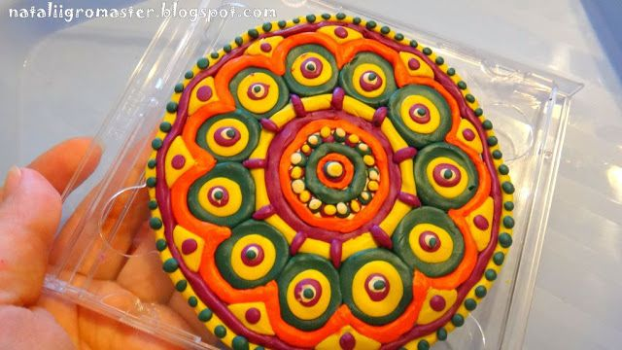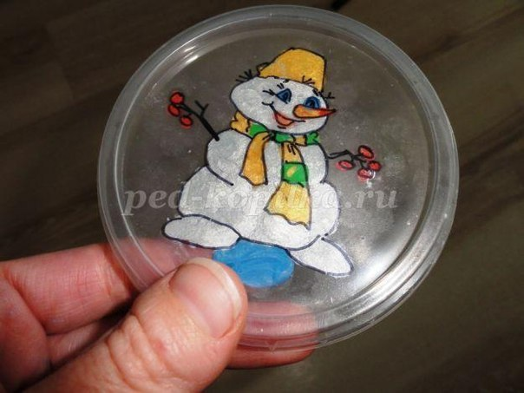

Модульная пластилинография принадлежит к сложной технике и требует от дошколят умения владеть всеми приемами лепки. Тогда получается лепная картина, состоящая из разных декорирующих элементов: шариков, лепешек, цилиндриков, косичек и других технических элементов.
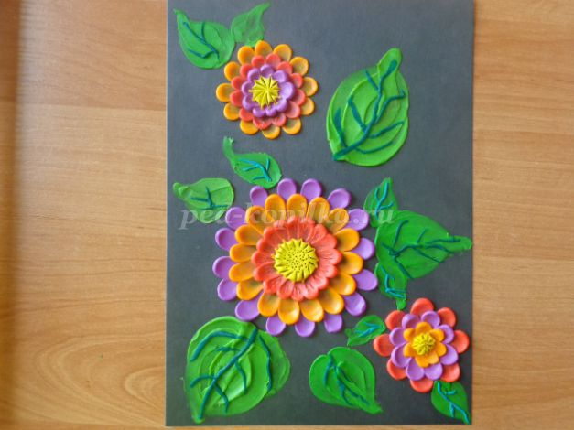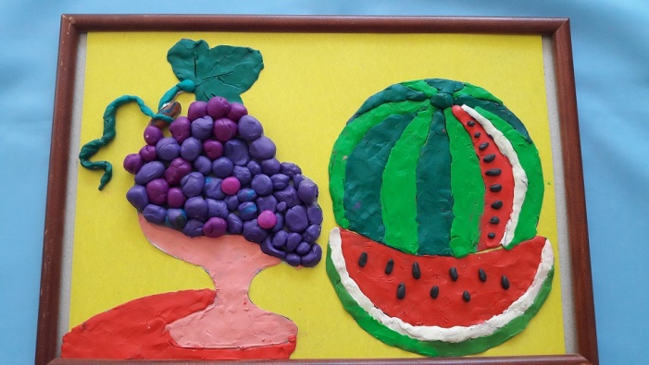
Мозаичная пластилинография – любимая детьми техника, так как изображение составляется только из пластилиновых шариков. Достаточно простая техника доступна ребятишкам всех возрастов. Главное, подбирать соответствующие цвета и аккуратно заполнять элементами контурное пространство, не выходя за его пределы. Методика работы состоит из скатывания мелких шариков, расположения их на основе и прижимания к ней.
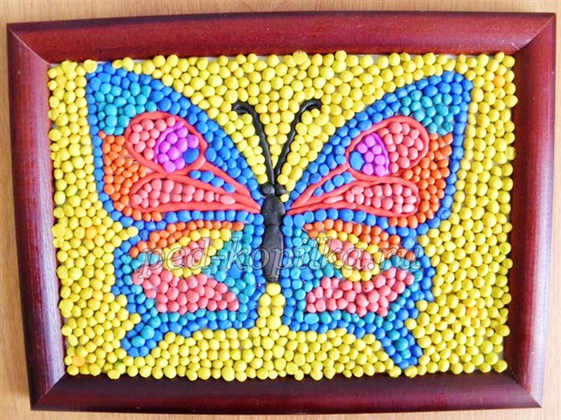

Контурная пластилинография - предполагает вылепливание объекта по контуру. Пошагово этапы действия будут следующие: сначала на основу наносится маркером рисунок, затем с помощью тонких скатанных жгутиков выкладывается контур, изображение заполняется жгутиками соответствующего цвета. Педагоги советуют воспользоваться большим шприцем без иглы, в который помещается пластилин, затем шприц помещается в горячую воду для размягчения. Таким образом можно получить красивые ровные жгутики.
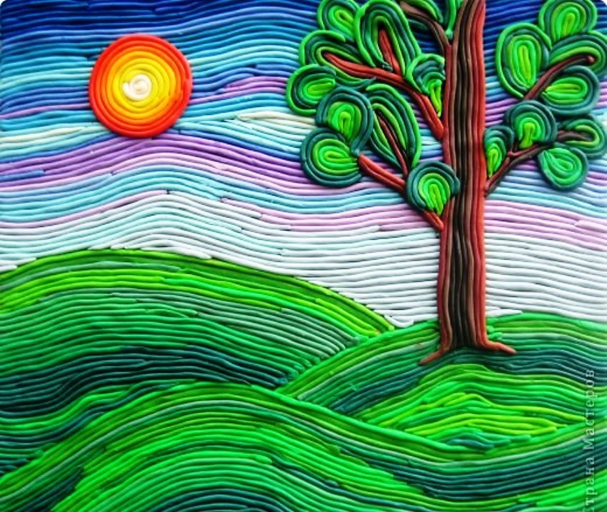
Многослойная пластилинография - представляет собой последовательно нанесенные на основу слои пластилина. Подобная техника необходима для пейзажей: изображений леса, воды, поля, когда нужно подобрать не только основные цвета, но и их оттенки. Такая работа довольно сложна для маленьких дошколят, и ее уместно проводить только со старшими ребятишками. Методика работы следующая: подбираются разные цвета пластилина, из которых делаются тонкие лепешечки. Затем заготовки накладываются друг на друга в виде многослойного пирога в соответствии с рисунком.
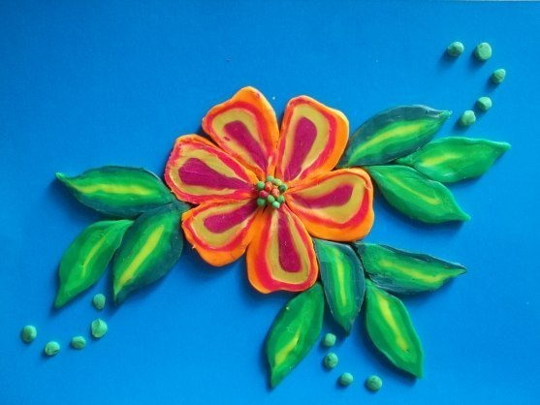
Фактурная пластилинография - самая сложная техника, так как предполагает изготовление объемного изображения. В ней можно выделить барельеф (фр. bas-relief -низкий рельеф, объем рисунка менее половины), горельеф (выступающий более чем на половину) и контррельеф (лат. contra - против и рельеф, углубленный рисунок). Чтобы получить такие картины, можно воспользоваться специальным валиком с нанесенным на него изображением. В магазинах можно приобрести готовые шаблоны для данной техники.
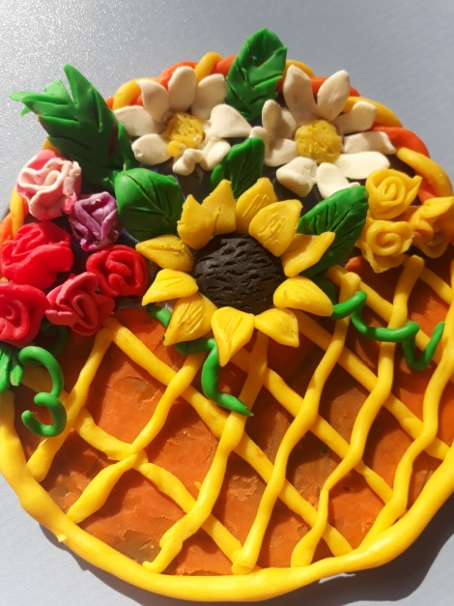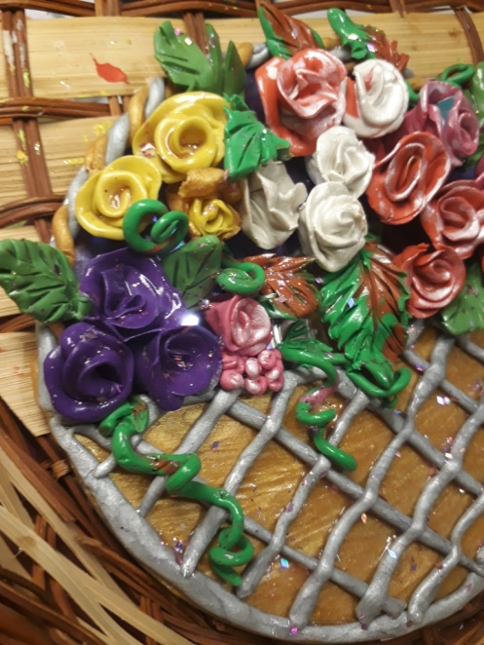
Заботливые родители всегда найдут возможность влиять на развитие творческих способностей детей посредством пластилинографии. Это, пожалуй, самый доступный и увлекательный способ решить многие вопросы развития и воспитания, тем самым подготавливая дошколят к школьному обучению и обогащая семейный досуг.



Приложение № 2

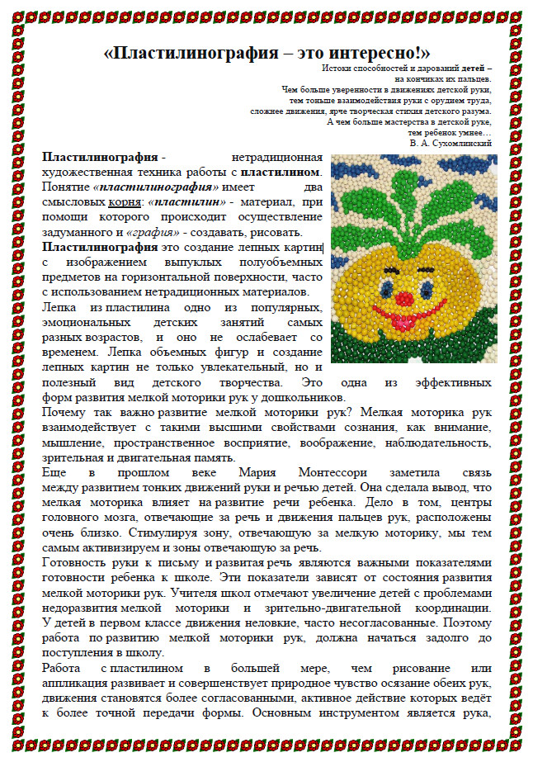

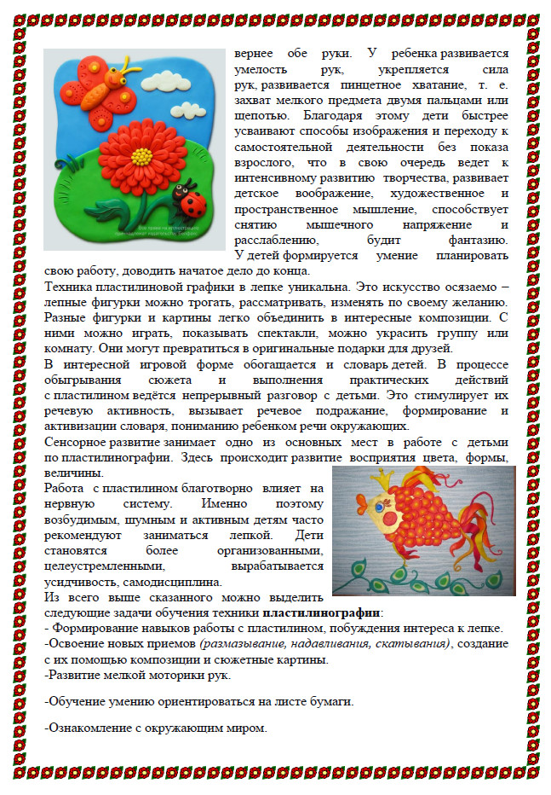

Приложение № 3

Пальчиковая игра «Пластишка»

Цель: развитие мелкой моторики пальцев рук, координации движений.

Ход игры:
Внести красивую коробку, в которой лежит пластилин.
Педагог: Я хочу познакомить вас с самой лучшей игрушкой.
Как вы думаете – что это? (пластилин)
Игра начинается с выбора пластилина понравившегося по цвету. Согреваем его своим теплом, сжимаем ладошки в кулачок, освобождаемся от страха и тревоги, смотрим – что интересного получилось. (Крокодил, волна, корабль, кристалл, рыбка) Получились интересные игрушки. Предлагаю с ними поиграть :
Здравствуй, здравствуй, ручка!
Как твои дела! (прямые движения вверх, вниз с ускорением)
Здравствуй, здравствуй, ручка!
Как же ты жила? (круговые движения по ладони вправо, влево)
Мы пальчики погладим,
Гладим, гладим, гладим. (Комочком пластилина прокатываем по каждому из пальцев)
Мы пальчиками помнем. Мнем, мнем, мнем
Мы пальчиками пощиплем,
Щиплем, щиплем, щиплем. (Действиями имитируем слова)
И в кулачек сожмем.
Будем тесто мы месить. (Мнем пластилин)
Месим понемножку. (Имитируем движения замешивания теста)
Из такого теста
Сделаем лепешку.
(Крепко сдавливаем пластилин между ладонями)
Внутрь яблочко кладем. (Вдавливаем указательным пальцем в середину лепешки)
Уголочки мы зажмем. (Используя прием прищипывания, зажимаем пластилин)
Получился пирожок (угощаем друг друга)
Кушай, кушай,
Мой дружок!
В работе можно использовать и сказки (Усложняем игру) :
Кусочки пластилина (Имитируем действия по тексту)
Катает наша Зина, Лера, Яна, Артем
Шарики, колбаски
И оживают СКАЗКИ:
На кухне в тарелке лежал пирожок (Ладони перед собой).
У него было много родственников (прокатываем кусочком пластилина по каждому из пальцев) - мама Мучица, тетушка Водица, братец Сахарок, сестричка Соличка и дядюшка Маргарин Маргаринович).
Все бы ничего, да надоело ему лежать на боку, и он отправился в путешествие по удивительному миру: (Круговые движения по ладони) :
-Здравствуй, солнце золотое!
-Здравствуй, небо голубое! (На правой руке поочередно соединяем пластилин с каждым пальцем)
-Здравствуй, маленький дубок!
-Здравствуй, вольный ветерок! (На левой руке поочередно соединяем пластилин с каждым пальцем).
-Мы живем в одном краю. (Имитация рукопожатия)
-Всех я вас приветствую! (Обе руки вниз в стороны)

Приложение № 4
Игры и упражнения с пластилином, способствующие развитию мелкой моторики детей
Змейка
Предложите ребенку раскатать из яркого цветного пластилина длинный и тонкий валик, хвост заострить, голову приплюснуть. Вспомните, как шипит змея: «Ш-ш-ш». Ребенок может с помощью стеки передать особенности поверхности образа — прорезать штрихами «чешуйки»; нанести узор в виде прямых, волнистых, пересекающихся линий.
Машина
Возьмите кусок пластилина и вылепите корпус машины с кабиной, багажником и капотом. Возьмите две зубочистки и проколите насквозь низ машины в том месте, где должны находиться колеса. Из четырех кусочков пластилина слепите колеса. Их толщина должна быть не меньше 9–10 миллиметров. Наколите колеса на концы зубочисток.
Черепаха
Предложите ребенку слепить панцирь в форме купола, скатать голову, ножки и хвост, снизу приставить голову, ножки и хвост, обозначить карандашом глаза, разметить панцирь. Можно использовать скороговорку: «Черепаха ест печенье, пьет чай с вареньем».

Приложение 5

Конспект беседы в подготовительной группе

«Волшебный пластилин»

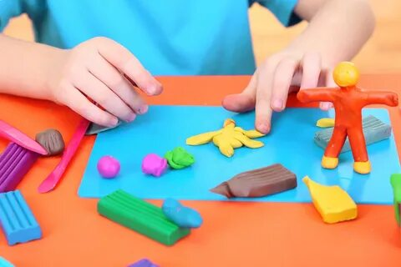

Цель: Знакомить детей с анималистическим жанром посредством пластилинографии.
Задачи:
1. Ознакомиться с историей пластилина.
2. Рассмотреть виды пластилина.
2. Отметить особенности пластилина.
4. Рассмотреть творческое использование пластилина.
5. Изготовить пластилин в группе детского сада.
6. Развивать творческое воображение.
7. Развивать эстетическое восприятие.

Ход беседы:
1. Организационная часть
Закатись-ка, ты клубочек,
К нам с ребятами в кружочек,
Нить длиннее растяни,
Подружиться помоги!
1,2,3-нить волшебная лети! (Дети передают по кругу клубок и называют свое имя.)
Воспитатель предлагает детям послушать и отгадать загадку:
Я весь мир слепить готов -
Дом, машину, двух котов.
Я сегодня властелин -
У меня есть. (пластилин)
Молодцы, ребята, а вы знаете,мне пришло видео письмо от мальчика которого зовут Лева. Он хотел бы узнать знаете ли вы что такое пластилин? (Ответы детей)
Пластилин— материал для лепки. Раньше он изготавливался из очищенного и размельченного порошка глины,туда добавляли воск, животные жиры и других веществ, которые служили для того, чтобы пластилин не высыхал. Позже в него уже стали добавлять красители, что позволило сделать его разноцветным.
А знаете ли вы кто изобрел пластилин? (Ответы детей)
Вопрос о том, кого считать изобретателем пластилина, является спорным. В Германии им считают Франца Колба, в Великобритании — Уильяма Харбута. Существует еще одна версия создания пластилина, согласно которой это вещество придумал Джо Маквикер. Первоначально все изобретатели считали, что пластилин должен использоваться для очистки обоев от пятен. Родственница Маквикера, работавшая в детском саду, получив посылку с пластилином, показала его детям, которые по достоинству его оценили, и через некоторое время пластилин стал использоваться повсеместно, вытеснив глину, которой раньше отдавалось предпочтение.
А для чего мы с вами используем пластилин? (Ответы детей)
Пластилин используется детьми в качестве материала для поделок. Игры с пластилином способствуют развитию пальцев рук, фантазии.
А еще, ребята, существует — пластилиновая анимация создается при помощи фигур, вылепленных из пластилина. Пластилиновая анимация часто используется для создания мультфильмов, которые мы с вами очень любим смотреть.
А сейчас я прошу вас пройти за столы
Мы сегодня в детском саду изготовим пластилин самостоятельно.
Состав оказался очень простым:
стакан муки;
полстакана соли;
стакан воды;
растительное масло;
пищевые красители.
Смешали муку и соль. Добавили немного горячей воды и растительное масло. Затем в готовую смесь добавили краситель и тщательно перемешали.
Когда масса стала достаточно густой, остудили, размяли и стали лепить.
После окончания работы вымыть руки с мылом или протереть влажной салфеткой. При работе используются стеки-ножи для пластилина, вытри их после окончания работы. Во время резания их тоже надо протирать, ведь ты пользуешься пластилином разного цвета. Они не острые, но будь при работе внимательным!
Я леплю из пластилина Всё, что только захочу:
Захочу - слеплю машину, Мне такое по плечу.
Вылеплю из пластилина Разноцветных лошадей
И на их широких спинах Рассажу богатырей.
Вылеплю из пластилина Моря синего залив.
Там весёлые дельфины разрезвились, к нам приплыв.
На деревьях фрукты зреют. Я любуюсь на красу:
Пластилиновые звери в пластилиновом лесу.
2. Практическая часть
Лепка по замыслу.
3. Заключительная часть
Ребята, что вы сегодня узнали нового, а кто приходил к вам в гости?
Что вам не понравилось на занятии, а что понравилось?
Давайте попрощаемся с Левой и пожелаем ему удачи в пластилинографии

Приложение № 6

Сказка о белом пластилине
Однажды проходила я мимо магазинов и мне в глаза бросилась яркая табличка с надписью «Всё для счастья». Я подумала: «Зайду-ка я в магазин хотя бы на минуточку, просто посмотреть».
Войдя в магазин, я увидела прилавки, где был разложен яркий товар. Чего там только не было! Я долго рассматривала заманчивые сувениры, хотелось купить всё и сразу. И вдруг посреди этого великолепия я разглядела невзрачную коробочку и попросила продавца показать мне ее. Продавец выполнил мою просьбу, при этом как-то странно, но по-доброму улыбнулся. Я, затаив дыхание, открыла коробочку и увидела белый пластилин. От удивления я рассмеялась и – О, чудо! – пластилин на некоторое мгновение почему-то стал разноцветным.
Я принесла пластилин домой и слепила из него птичку. Белой она наводила тоску, и я заплакала. Птичка сразу же потемнела. Озаренная догадкой, я попробовала улыбнуться - и птичка посветлела. Я звонко рассмеялась - птичка стала яркой. Теперь мне было понятно, что окрас зависит от моего настроения. Я желала всей душой, чтобы птичка всегда была красивой, а потому старалась быть в хорошем настроении, не расстраиваться по пустякам, не обижаться на других и всегда быть оптимистом.
Мир для меня улыбнулся, и я вместе с ним. Так, маленькая невзрачная коробочка сделала меня счастливой.

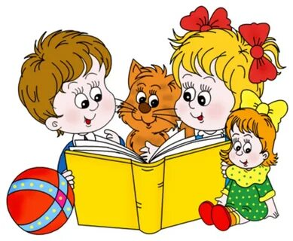

Приложение № 7

СТИХИ ПРО ПЛАСТИЛИНОГРАФИю В ДОУ
На столе рядком сидят
Сорок маленьких котят –
Рыжих, красных, белых, чёрных,
Синих, жёлтых и зелёных.
Спрыгнуть кошечки хотят,
Со стола на пол глядят.
Но сидеть им до-о-олго смирно.
Ведь они – из пластилина…
Скоро внученька придёт,
Пластилин опять возьмёт,
И налепит для малышек
Сорок штук таких же мышек.
Пластилин беру я в руки,
Из него леплю фигурки.
Вот – собака, вот – свинья
И утиная семья.
Тут сестра сказала строго:
– Налепил ты очень много!
Только что-то – всё не то.
Непонятно: кто есть кто?
Это – вовсе не собака,
А какая-то макака!
Ну, а это разве кот?
Он же просто бегемот!
Это кто? Наверно, хрюшка?
Ой, смешно! Умру, Ванюшка!
Что за рыльце у неё?
Как тарелка…Ё-моё!
А коза какая… Боже!
На кого ж она похожа?!
С Чебурашкой рядом – слон?
До чего забавный он!
Хобот, будто шланг длиннющий,
Уши – две большие груши.
Ну, а ноги у него –
Баобабы… Ого-го!
3. ФРАК ДЛЯ ПИНГВИНА
Я леплю из пластилина,
Сине-жёлтого пингвина.
Только мне сказала Светка,
Что пингвин другой расцветки:
С белым шарфом в чёрном фраке.
Нет, наверно это враки!
В Антарктиду, в тот мороз,
Кто пингвину фрак привёз?
4. НЕВКУСНАЯ ШУТКА
Рыбку мы слепили –
Вышло очень мило.
Кошке предложили,
Но… Не тут-то было!
Смотрит на рыбёшку
Косо, с подозреньем.
Знает: понарошку
Наше угощенье,
Ведь не пахнет вкусно –
Не еда желудку.
Раскусила грустно…
Но не рыбку… Шутку!

5. ПРОУЧИЛ, ТАК ПРОУЧИЛ!
Догу мы подали кость –
Разожгли собачью злость.
Пёс рычал как исполин:
Не по нраву пластилин!
Но задобрить быстро пса
Помогла нам колбаса,
С ней отдали весь обед…
И еды ни крошки нет.
Как нам быть? Ответ один:
Под рукою пластилин –
Налепили много блюд…
Только голод очень лют.
Аппетитно всё на вид,
Но еда не веселит.
Пластилиновый омлет
Не годится на обед.
В животе – рычащий дог…
Злобный пёс нам дал урок:
Чур, носами не крутить,
Впредь, капризными не быть!
…Да, и с догом – не шутить!

6. ЗАБАВНЫЕ БУБЛИКИ
Мы сегодня в детсаду
Бублики лепили –
Куклам делали еду,
Чтобы сыты были.
Только двое из детей
Няню разозлили,
Непослушностью своей
Сильно удивили:
Ната Максу – вот сюжет! –
Сделала сердечко,
А Максимка ей в ответ
Вылепил колечко!
Воспитатель подошла –
Нет, не раскричалась.
А детишек обняла,
Тихо рассмеялась:
– За любовь – ругать? Зачем?
Это же – признанье!
Никаких тут нет проблем,
Нет непослушанья.
Неуместны строгость, крик
К парочке влюблённых…
Ведь они налепят вмиг
Бубликов хвалённых.
– Куклы ждут одних лишь вас,
Пластилин, что тесто.
Я даю влюблённым шанс,
Жениху с невестой,

Стихи про пластилин, я леплю из пластилина
Через год нашла случайно
Я кусочек пластилина,
Он засох, как листик чайный,
Сверху пыль и паутина.
Я протерла полотенцем
И дыханьем отогрела,
Пластилиновое сердце
Постепенно розовело.
И, как хрупкого младенца,
На ладошках покачала,
Пластилиновое сердце
Потихоньку застучало.
Я леплю из пластилина
Шарик, мячик и пингвина…
А вот это — бегемотик
У него большой животик.
Пластилиновые ушки
Шевелятся на макушке,
Пластилиновые ножки —
Топа-топа-топаножки.
Глазки хитрые блестят,
Зубки травкою хрумтят.
Ешь по больше бегемотик —
Будет больше твой животик.
Я леплю из пластилина,
Пластилин нежней, чем глина.
Я леплю из пластилина
Кукол, клоунов, собак.
Подошли ко мне два брата,
Подошли и говорят:
«Разве кукла виновата?
Разве клоун виноват?
Я леплю из пластилина,
А сама вздыхаю тяжко.
Я леплю из пластилина,
Приговаривая так:
Трудно мнётся,
Туго гнётся,
Он лепиться не даётся!
Вот вам и нелепица —
Пластилин не лепится!
То ли мальчик нерадивый,
То ли пластилин ленивый…
В день рожденья мне дарили
Марки, мяч, автомобили…
Но подарок лучший самый
Подарили папа с мамой:
Не игрушки и не марки —
Пластилин в коробке яркой.
Разноцветные брусочки
Пахнут, как весной цветочки.
Дом, себя, гараж, машину
Я слепил из пластилина.
А когда слепил я мышку,
Подошёл к ней кот наш Тишка,
Долго нюхал, трогал лапой,
Даже спинку поцарапал.
Я слеплю всё, что мне надо:
Танки, пушки и снаряды…
Стал мне лучше друг мой мягкий
Всех игрушек и собаки.
Мне купили пластилин,
Чтобы я сидел один.
Чтобы маме не мешал,
И сестру не обижал.
Я помял его немножко,
Лапки, хвост — похоже кошка.
Взял еще один кусок,
Ушки, нос… готов щенок.
Я полдня зверей лепил
И во двор не выходил
Подарю сестре и маме,
Пусть они увидят сами,
Как я сильно их люблю,
Что зверей для них леплю!
Семь брусочков пластилина.
Что из них сегодня слепим?
С белого — давай пингвина,
черным крылышки отметим.
С синего — пингвину море,
пусть там плавает за рыбкой.
Сверху — солнышко большое,
желтое, в лучах, с улыбкой.
Островок ему построим,
из коричневого, кручей.
Пару ёлочек зеленых,
что еще придумать лучше!
Как волшебники, руками,
в что угодно превращаем
семь брусочков пластилина,
Когда мы вдвоем играем.
Я весь мир слепить готов — Дом, машину, двух котов.
Я сегодня властелин — У меня есть…
(Пластилин)
Я леплю из пластилина
Всё, что только захочу:
Захочу — слеплю машину,
Мне такое по плечу.
Вылеплю из пластилина
Разноцветных лошадей
И на их широких спинах
Рассажу богатырей.
Вылеплю из пластилина
Моря синего залив.
Там весёлые дельфины
Разрезвились, к нам приплыв.
На деревьях фрукты зреют…
Я любуюсь на красу:
Пластилиновые звери
В пластилиновом лесу.
Что слепить из пластилина?
Колобка? Или павлина?
Лилипута? Исполина?
А, быть может, Чиполлино?
Объясните, как же так
Получается:
Почему у всех всегда
Превращается
Аккуратненький набор
Пластилиновый
В ком ужасный
Серо-буро-малиновый?
Я леплю из пластилина,
Как мне кажется,
Павлина.
Целый час кипит работа,
Только не выходит что-то:
Почему-то лепится
Полная нелепица.
Как же так?
Ответ один —
Нехороший пластилин!
Я слеплю из пластилина небо, солнце, ручеек,
Разведу цветов повсюду, разбужу и василёк…
Тут ромашки, незабудки и тюльпанчики-малютки
Будут жизни улыбаться, чистым небом наслаждаться.
С нежным трепетом весенним раскрывается тепло,
Кто сказал, что мир — пустыня?! Горе вскоре утекло!
Я леплю из пластилина, всех оттеночков стекло,
Знаю точно, мне по жизни с миром очень повезло.
Соберу росы хрусталик — голубой и неприметный,
Пусть останется навеки лишь на листике заветном.
В небе радугу оставлю, семь цветов души прекрасной,
Пусть сияет частью мира — от природы нашей яркой.
Я добавлю птиц красивых, бабочек неповторимых,
Лося, зайца, может мышку, вылеплю из пластилина.
И любимых, сердцу милых — будет радовать картина,
Потому что миром этим мы поистине любимы!
Мама Поле подарила
Разноцветный пластилин
Поля из него слепила
Волка, зайца рядом с ним.
А потом ещё лисицу
И колючего ежа,
Слоника, медведя, птицу —
То ль синицу, то ль чижа.
Их на столик посадила,
Папу с мамой позвала.
Ну и звери, что за диво,
Чудеса. Ну и дела!
Хвост зелёный у лисицы,
Жёлтый носик у ежа,
Клюв оранжевый у птицы —
То ль синицы, то ль чижа.
Синий мишка с красным зайцем,
Рыжый слон среди зверей.
Ну, чему ж тут удивляться
Так, конечно, красивей.
Я леплю из пластилина
Белоглазую машину
Синий корпус и колёса
И дорогу по ковру
Пусть моя машинка едет
И ведёт её водитель
Я в гараж её за кресло
Потихоньку завожу.
Лепят многие из глины,
Кто-то лепит снежный ком, —
Я леплю из пластилина
Самый прочный в мире дом.
Всех домов в деревне выше,
Новый, ярко-голубой,
С черепичной красной крышей,
С фиолетовой трубой.
Рядом улица большая,
Перекрёсток двух дорог.
А ещё — собака Шарик
И весёлый петушок.
У крыльца колодец нужен:
За водой туда ходить…
Мама ждёт, — бегу на ужин.
А потом опять лепить!
Я леплю гиппопотама,
Получается медведь.
Он упрям, и я упряма,
И меня не одолеть.
Пластилин в руках стремится
Сделать всё наоборот.
Я леплю как-будто птицу,
Получился бегемот.
В пальцах
Теплый пластилин.
В нем плетенье летних листьев,
Виноград в янтарных кистях
И гуляющий павлин.
В нем серебряный цветок
И зверек, прижавший ушки,
В нем яйцо в гнезде кукушки
И любви живой росток.
Я леплю из пластилина
Домик, на крыльце — кота.
Получается картина —
Ах, какая красота!
Целый день прошел, и ладно,
Очень я люблю лепить!
Только вот одно досадно:
Руки долго нужно мыть.
Сегодня мне купили пластилин,
Чтоб папе не мешал смотреть футбол.
Сначала я розетку залепил,
Пришлось бабуле выпить корвалол.
На кухне потрудился я часок:
На носик чайника приделал люк.
Ненужные осколки смел в совок,
Приклею завтра. И к туфле каблук.

Приложение № 8

Конспект по познавательно-исследовательской деятельности в подготовительной группе на тему «Пластилиновые секреты»

Цель. Формирование предпосылок поисковой деятельности. Развитие практических действий в процессе экспериментирования и опытов. Развитие способностей к преобразованию. Развитие умения определять возможные методы решения проблемы с помощью взрослого, а потом и самостоятельно.
Задачи:
Воспитательные:
- Воспитывать культуру общения.
- Воспитывать у детей навык сотрудничества, желание работать в коллективе, умение выслушивать друг друга.
Образовательные:
- Учить детей устанавливать причинно-следственные связи, выдвигать гипотезы на основе элементарного эксперимента, делать выводы.
- Способствовать обогащению и закреплению знаний о пластилине.
Развивающие:
- Развивать познавательную активность, наблюдательность. мыслительную деятельность в процессе экспериментирования.
- Развивать умение детей самостоятельно находить ответы на проблемные вопросы, решать проблемные ситуации.
- Активизировать речевую деятельность детей.
Методы и приёмы:
1.Практические (эксперименты, опыты)
2.Наглядные (рассматривание картин)
3. Словесные (вопросы, пояснения, выводы)

Оборудование: Интерактивная доска, магнитофон, иллюстрации лаборатории, столы, колокольчики на каждого ребёнка, контейнеры с водой, газированная вода, пластилин, салфетки, фартуки, карточки с алгоритмом проведения опытов, игровое поле, фишки по количеству детей, глина для лепки, солёное тесто, крахмал, кондиционер для волос, гуашь.
Ход занятия:
- Ребята. Внимательно послушайте и отгадайте загадку
Я весь мир слепить готов-
Дом, машину, двух котов.
Я сегодня властелин-
У меня есть…
Воспитатель. А вы хотите побольше узнать о пластилине, его свойствах, сделать пластилин самостоятельно?
Дети. Да
Чтобы поближе познакомиться с этим материалом предлагаю вам отправиться в лабораторию.
А что такое лаборатории, кто знает? А кто такие учёные? Чем они занимаются?
Правильно, учёные это люди, которые наблюдают, изучают предметы и явления, записывают всё, что происходит. А потом проводят опыты, если опыт получился, то делают новые интересные открытия (дети рассматривают иллюстрации). Ребята, как одеты учёные, для чего им нужны халаты?
Прежде чем мы приступим к работе, ответьте на вопрос: Что вы знаете о пластилине? Что такое пластилин? Из чего он сделан? Кто его изобрёл?
Пластилин или «Глина, которая не высыхает» – это материал для лепки. Изготовляется из очищенного и измельчённого порошка глины с добавлением воска, сала и других веществ, препятствующих высыханию. Окрашивается в разные цвета.
Служит для выполнения фигур и различных изображений.
Пластилин был изобретён в конце 19 века. Точная формула того пластилина до сих пор секрет. Поблагодарить за пластилин нужно Джо Маквикера из Цинциннати. Работая на химической фабрике, он запатентовал нетоксичное чистящее средство для обоев. Образец этого вещества он послал своей родственнице, которая работала воспитателем в детском саду. Женщина заменила на занятиях обычную глину по лепке на новый материал, который был более пластичным и не пачкал руки.

Давайте вспомним какие свойства пластилина нам известны:
(ответы детей ) может быть твердым, мягким. Его можно разминать, разрезать, отрывать, мягок, долго не засыхает, всегда готов к лепке.
Ребята, предлагаю вам познакомиться с некоторыми интересными фактами из истории пластилина.
Дети рассматривают слайды.
Презентация: «Некоторые интересные факты из истории пластилина»
Вы сегодня ученые. Надевайте фартуки и пройдем в лабораторию, занимайте рабочие места.
(на каждое рабочее место, каждому ученому, положено сердечко разного цвета).
Уважаемые учёные, прежде чем мы приступим к исследовательской деятельности нам нужно выбрать руководителя лаборатории. У вас на столах лежит «игровое поле» и фишки для голосования. Прошу вас проголосовать и выбрать руководителя лаборатории.
Пример: два стола (две лаборатории) по 5 человек за столом. Каждый учёный берёт фишку и кладёт на «игровое поле», на сердечко того цвета кого хотел бы видеть руководителем лаборатории.

«игровое поле»(2шт)

Фишки(10 шт)

Воспитатель озвучивает результат голосования:
руковадитель лаборатории №1(имя),
руковадитель лаборатории №2(имя).
Поздравляю вас ребята.
Готовы? Начинаем.

Опыт №1.Вам уважаемые ученые предстоит узнать тонет или не тонет в питьевой воде пластилин. И от чего это зависит.
Ребята вы сейчас пообщайтесь друг с другом и решите, что вы будете делать чтобы определить следующее свойство пластилина.
(воспитатель принимает ненавязчивое участие в обсуждении)
Ну, что руководители лабораторий, все обменялись мнениями?
Спросите у своих ученых, чем они будут заниматься? Как это будут делать?
Можно ответ строить с опорой на карточку с алгоритмом действий. Отвечают по очереди.
Руководитель. (Имя) что ты сегодня будешь делать? Ответ.
А как ты это будешь делать? Ответ.
Теперь приступим к опыту
Слепите из пластилина шарик и опустите его в воду. Что произошло? Почему? (шарик плотный, тяжёлый в нём нет воздуха).
Вывод: пластилин в воде тонет.
Воспитатель. Вот вам задача, ребята. Как сделать так, чтобы шарик из пластилина не утонул.
Выслушивает ответы детей, обращает внимание на правильный ответ.
Достаньте шарик и попробуйте сделать из него тонкую с закруглёнными краями лодку. Опустите тихонько лодку в воду. Что вы наблюдаете? (лодка плавает она лёгкая, в ней есть воздух, она больше чем шарик)

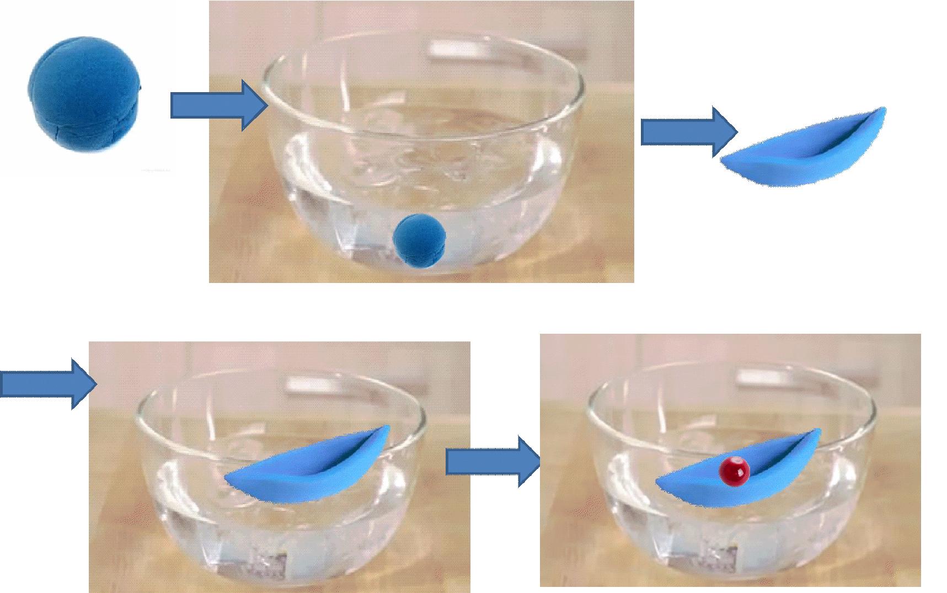
Вывод: поверхность воды может удерживать предметы из тонущих материалов (пластилина), если им придать форму.

Опыт №2: Вам уважаемые ученые предстоит узнать тонет или не тонет пластилин в газированной воде. И от чего это зависит.
Сейчас вы повторите первый опыт, только вместо питьевой воды пластилиновый шарик поместите в газированную воду. Что происходит? Почему шарик плавает? Ответы детей
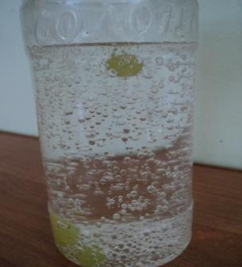
Вывод: пузырьки газа (воздуха) лёгкие, они облепили пластилин и подняли на поверхность воды.
Опыт №3
Предлагаю взять красный и белый пластилин, чёрный и белый пластилин, красный и синий пластилин. Предлагаю его смешать. Что произошло?
Смешали пластилин, получили новые оттенки.
Красный и белый при смешивании превратился в розовый, чёрный и белый стал серым, а красный и синий стал фиолетовым.

+ =

+ =

+ =

Отсюда можно сделать вывод: пластилин при смешивании меняет цвет.

Опыт №4
Раскатали пластилин, а затем потянули за концы. Что произошло? Он тянется.
Вывод: пластилин пластичен, из него можно лепить все что угодно. Сделанные предметы не деформируются и не растекаются.
Воспитатель. Молодцы ребята, хорошо потрудились пора и отдохнуть
Игра «Замри» - в этой игре нужно смешиваться, замирать и группироваться. Когда зазвучит музыка нужно смешиваться (ходить, выполнять разные движения, танцевать и т. д), когда музыка остановится – замираете, в это время я задаю вам вопросы, вы молча находите на него ответ, который вам подскажет, сколько человек должно быть в группе.
Приготовились. Звучит музыка, дети смешиваются.
Пауза- дети замирают
Вопрос.
Сколько времён года(4)- дети группируются по 4 человека.
Опять звучит музыка, и т.д.
- Сколько будет 2+3?
- Сколько в неделе выходных дней?
- Сколько лап у трёх гусей?
- Сколько глаз у человека?
Воспитатель. Ну что ж продолжим нашу работу в лаборатории. Скажите пожалуйста, если вдруг у нас закончиться пластилин, какой материал мы можем использовать для лепки.
Ответы детей
Эксперимент «Замена пластилина – глиной».
Прежде чем лепить из глины, её нужно приготовить.
Её необходимо замочили в воде, добиться нужной консистенции и только потом лепить, хранить глину нужно в полиэтиленовом пакете, чтоб не засохла. Поделки нужно хорошо высушить при комнатной температуре, а потом можно обжечь.
Дети лепят из глины . Что вы можете сказать о глине, как о материале для лепки. Ответы детей
Вывод:
- пластилин нежней, чем глина.
- Глина - быстро сохнет, а пластилин – не сохнет и не твердеет.
- Глина - крошится, растрескивается, а пластилин – нет.
- Глина - теряет свои качества при длительном хранении, а у пластилина - срок годности не ограничен.
- Глина - бесцветный материал, а пластилин – цветной.
- Глина - сильно прилипает к рукам, а пластилин – не прилипает.
Эксперимент «Замена пластилина – солёным тестом».
Дети лепят из соленого теста (из приготовленного)
Вывод: из солёного теста можно лепить, но у него есть свои минусы. Оно быстро сохнет (его надо держать в полиэтиленовом мешочке) и на нём образуется корочка. При высыхании поделка трескается и оно может вспучиваться.
Воспитатель. Уважаемые учёные, а вы знаете, что пластилин можно сделать самим в домашних условиях. Хотите попробовать. Существует несколько рецептов, мы же воспользуемся следующим:
Кукурузный крахмал
Кондиционер для волос
Всё смешаем в пропорции 2:1
400гр кукурузного крахмала+200гр кондиционера для волос
Добавим гуашь нужного цвета.
Рефлексия:
Дети с колокольчиками стоят вокруг воспитателя
Вот мы и закончили нашу работу в лаборатории и пусть зазвенит колокольчик у того кому было интересно. Что вам понравилась делать больше всего? Ответы детей.
Пусть зазвенит колокольчик у того, кто узнал что-то новое о пластилине.
Пусть зазвенит колокольчик у того, кому было трудно.
А какие трудности, вы испытывали во время проведения опыта?
Ответы детей
Сегодня мы с вами были исследователями и это не беда, что у кого- то, что-то не получилось. Даже взрослые, чтобы сделать открытие преодолевают много трудностей.
А сейчас зазвенит мой колокольчик.
Я хочу вам сказать: «Мне приятно было с вами работать, вы прилежно трудились и пластилиновые секреты нам сегодня открылись. Я желаю вам успехов в работе с пластилином, чтобы вы получали радость и удовольствие от этой деятельности. Всем спасибо за работу.

Фотогалерея

«Мои фантазии»

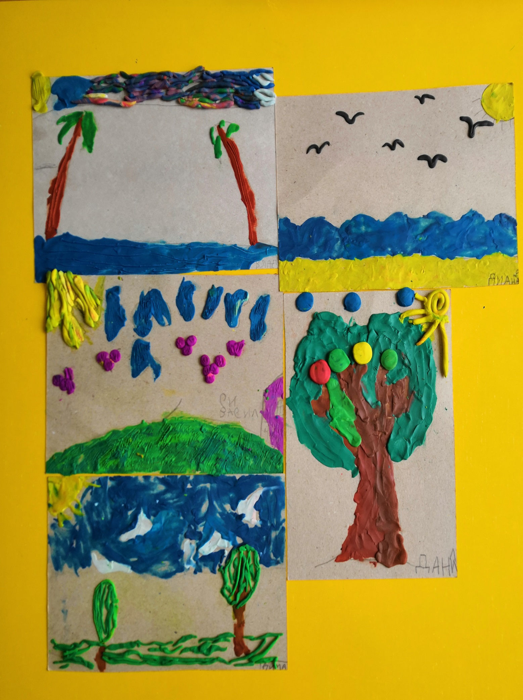

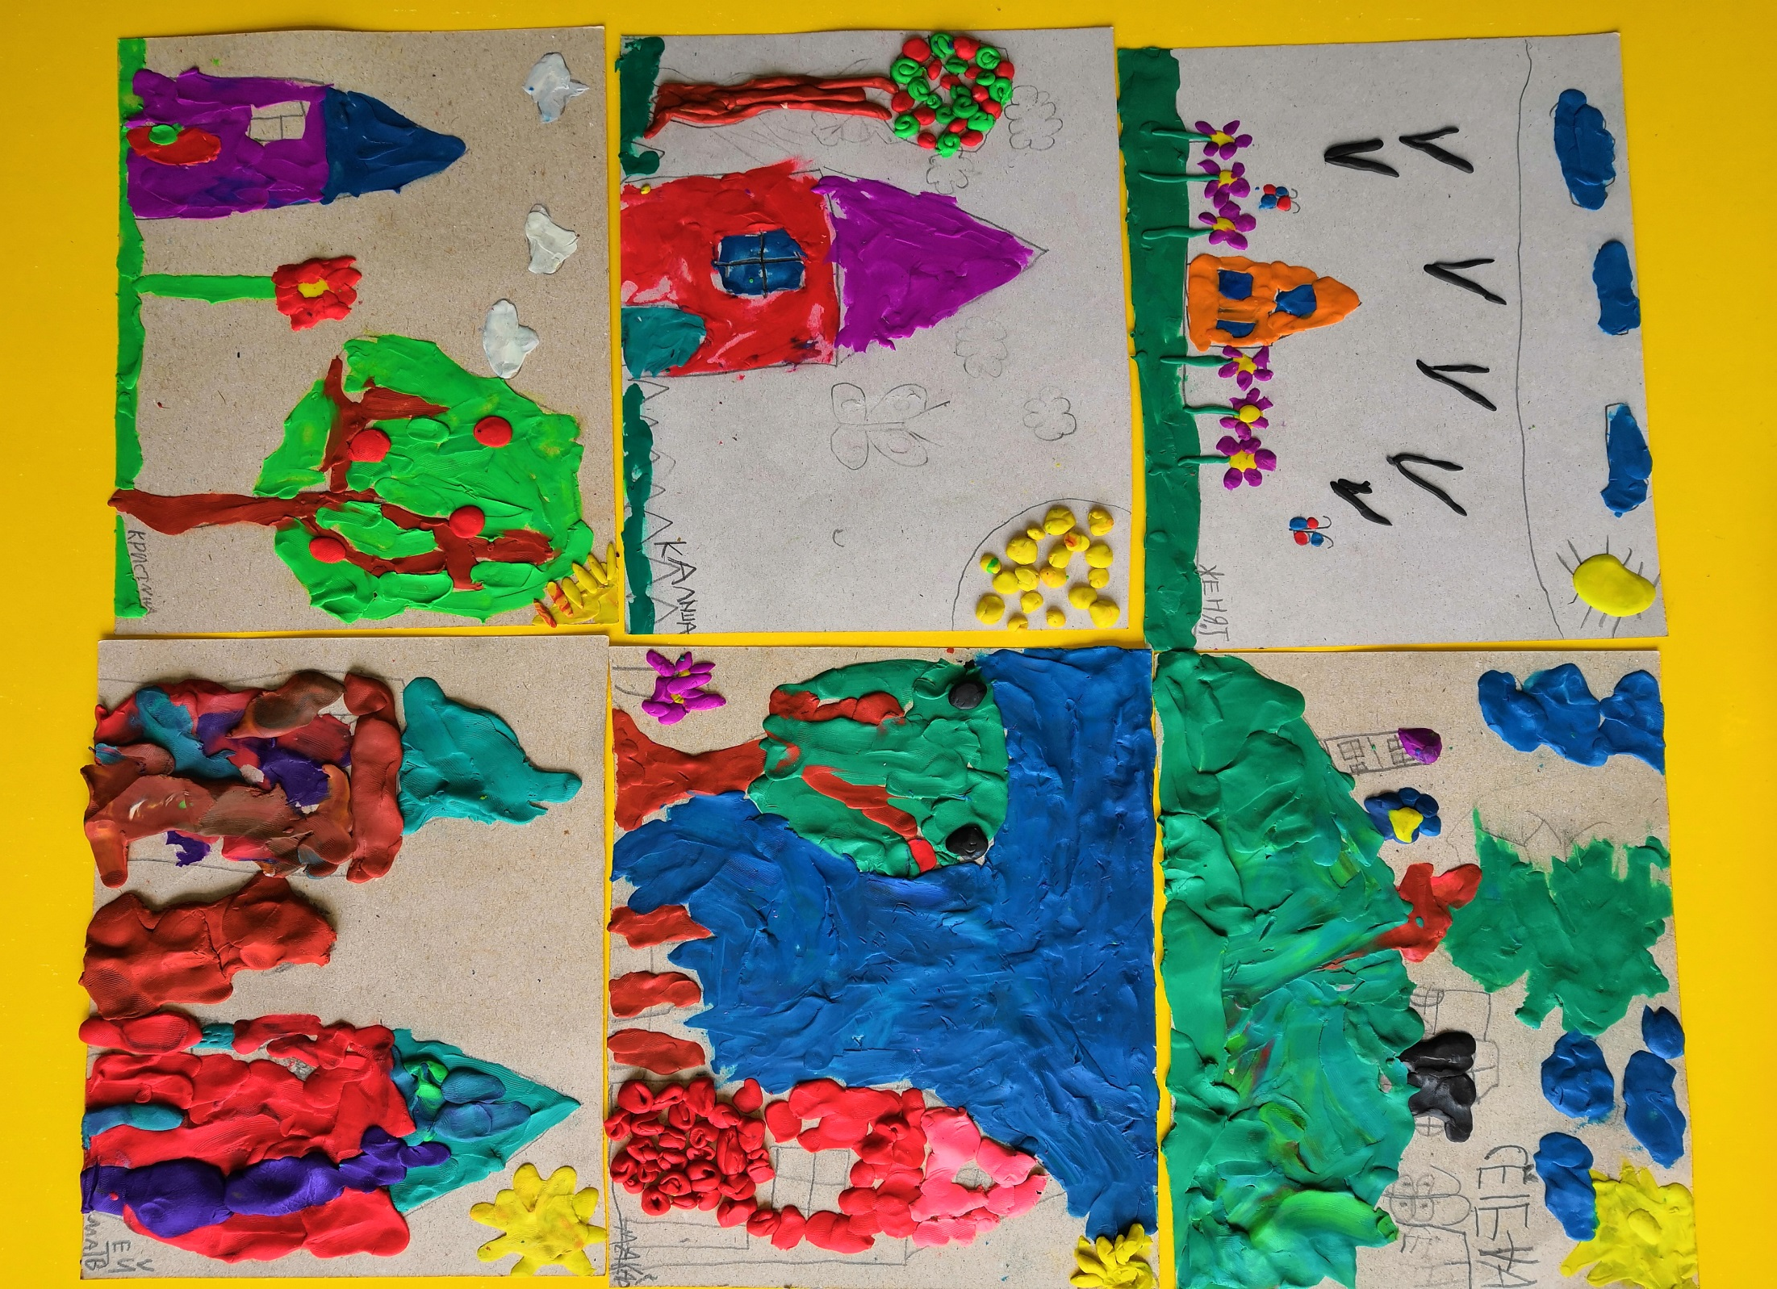

«В мире цветов»

